海岸公園（藤塚地区）における民間施設導入に係るマーケットサウンディング調査
提案書
【提出締切：令和８年２月２７日（金）１７時まで】
参考資料等をご覧いただき、提案する事業内容について、以下の各項目についてご回答ください。
本調査は、海岸公園（藤塚地区）公園において、以下について段階的な整理を目的としています
- Park-PFI・設置管理許可による 「民間投資による追加的な魅力創出及び財政負担軽減の可能性」
- DBOによる 「整備費及び運営管理費等の財政負担軽減の可能性」
- 指定管理者制度による 「運営管理費の財政負担軽減の可能性」
全ての設問をご提案いただく必要はありません。
現時点で事業内容・事業手法は確定しておりませんので、貴社の参画可能な範囲のみご回答ください。
１参入条件について | 【設問１】事業参画の条件及び現状の参画意向
１参入条件について | （御社の現在の参画意向をお選びください）  □参画の意向あり／ □条件付きで参画意向あり  （理由／事業参画する条件（判断基準等））
１参入条件について | 【設問2】貴社が事業への参画可能と考えるパターン
１参入条件について | （貴社が参画可能と考えるパターンを選択してください（複数選択可））  ☐ Aパターン （Park-PFI・設置管理許可等：民間投資による収益施設の設置・運営を中心とし、  事業条件により公園施設整備への関与を含む可能性がある方式）  ☐ Bパターン （DBO方式：設計・建設・運営まで関与）  ☐ Cパターン （指定管理者制度：公園全体または一部の運営管理）  ※選択したパターンに該当する設問を中心にご回答ください。  （貴社が参画可能と考えるパターンの判断フロー）  No  Yes  Q１  収益施設への民間投資に  参画可能ですか？  No  Yes  Q２  設計・工事からの  参画は可能ですか？  Aパターン  Bパターン  Cパターン

１ 参入条件について | 【設問３】設計・工事への参画可能範囲
１ 参入条件について | （設計・工事への参画可能な民間施設に「〇」をご記入ください。条件付きの場合は条件の内容もご記入ください。）  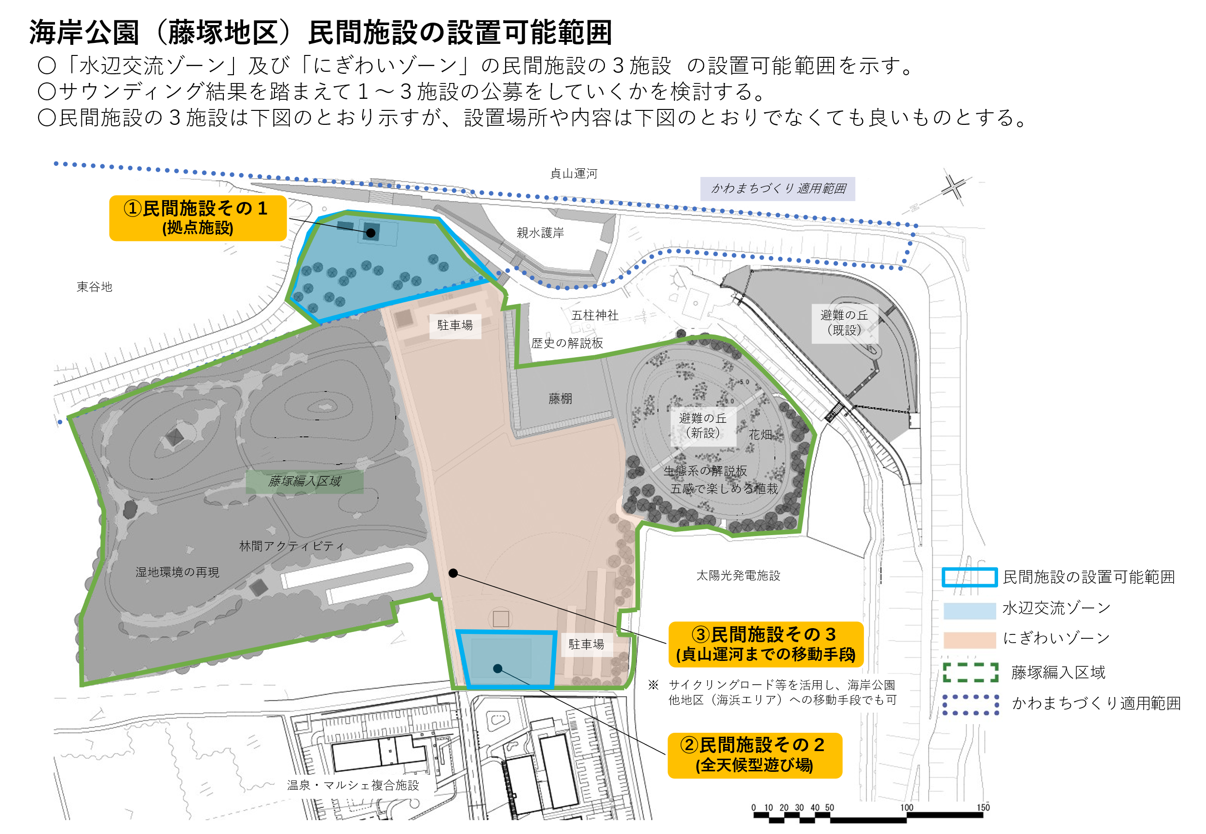
  対象 | 参画可能 | 困難 | 条件付きで参画可能
  対象 | 参画可能 | 困難 |  | 条件の内容
  民間施設その１
  （拠点施設）
  民間施設その２
  （全天候型遊び場）
  民間施設その３
  （貞山運河までの移動手段）

１ 参入条件について | 【設問４】管理運営への参画可能な範囲
１ 参入条件について | （指定管理者等として管理運営が可能か「〇」を記入ください。）  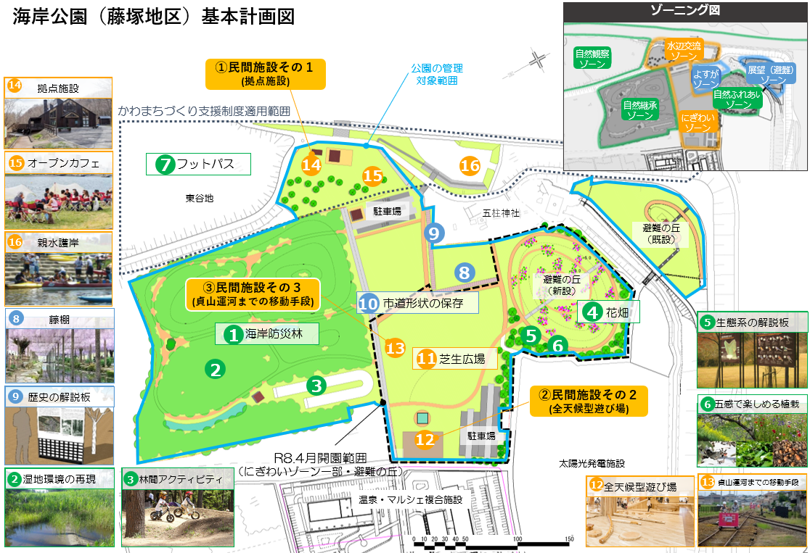
  対象 | 参画可能 | 困難 | 条件付きで参画可能
  対象 | 参画可能 | 困難 |  | 条件の内容
  民間施設
  海岸公園
  （藤塚地区）

１ 参入条件について | 【設問５】公表から提案書提出までの期間
１ 参入条件について | （事業内容の検討や社内決裁に要する期間等）
１ 参入条件について | 【設問６】行政への希望事項
１ 参入条件について | （インフラ整備／既存施設の取扱い／公共整備範囲等）
１ 参入条件について | 【設問７】維持管理における官民の役割分担
１ 参入条件について | （民間が担える範囲／行政が担うべき範囲）

２ 事業内容について | 【設問８】民間施設の事業内容
２ 事業内容について | （御社が参画に関心のある民間施設及び公園施設をお選びください）  ＜民間施設（収益施設）＞  □拠点施設  □その他収益施設（ ）  （事業内容：事業規模（●㎡）／営業時間・営業日数／利用者属性等）
２ 事業内容について | 【設問９】民間施設の設置場所(想定している場所を地図上に示してください。)
２ 事業内容について | （設置場所を選んだ理由）  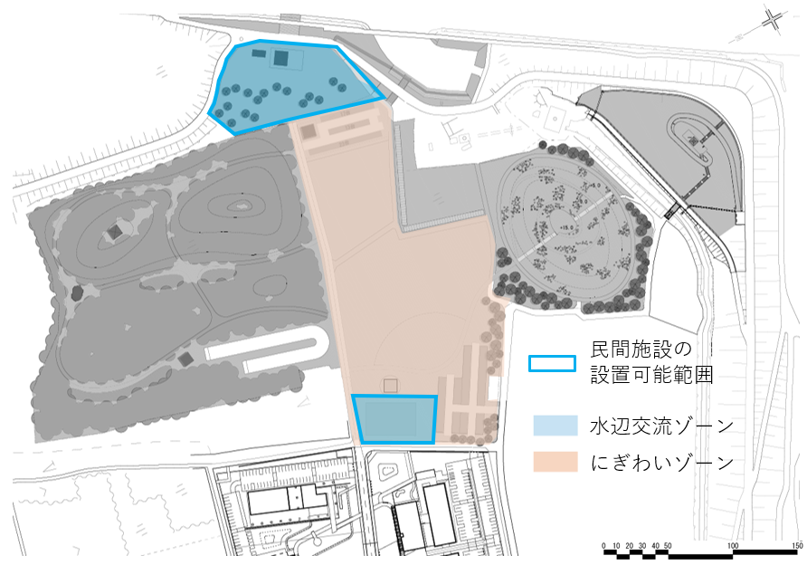  （民間施設の配置イメージ、概ねの面積を教えてください。）

２ 事業内容について | 【設問１０】民間施設の事業期間（年数）
２ 事業内容について | （約●年等）
２ 事業内容について | 【設問１１】契約締結から供用開始までに必要な期間（設計期間・工事期間・準備期間等）
２ 事業内容について | （設計期間●年／工事期間●年／準備期間●年等）
２ 事業内容について | 【設問１２】想定する使用料（円/㎡・月）および、施設整備費の官民負担割合、役割分担の考え方
２ 事業内容について | （想定する使用料●円/㎡・月）  （希望する施設整備費の仙台市との負担割合、役割分担の考え方を教えてください。）
３ その他 | 【設問１３】提供を希望する資料
３ その他 | （希望資料）
３ その他 | 【設問１４】民間事業者が行うことができる公園や周辺への貢献等
３ その他 | （地域イベントへの参加／地元事業者との連携等）
３ その他 | 【設問１５】その他、行政への質問事項
※記載方法の指定はございませんので、自由にご記載ください。また、本様式に直接記載せず、上記項目が概ね記載された事業計画書（案）等を別途ご提出いただいても構いません。
※（ ）の内容は記載例等となります。参考にして頂き可能な範囲でご記載ください。
※本図面は、事業可能性の把握を目的とした参考資料であり、将来の事業実施を約束するものではありません。
※本図面への記入は、概ねの範囲・考え方が分かるレベルで構いません。正確な測量・設計図は不要です。

